Журнал для родителей

Детский сад №229

Дошколёнок

№2-2018 год

Раннее профессиональное самоопределение дошкольников

Редколлегия: Корюнова Г.В., Платонова А.Г.

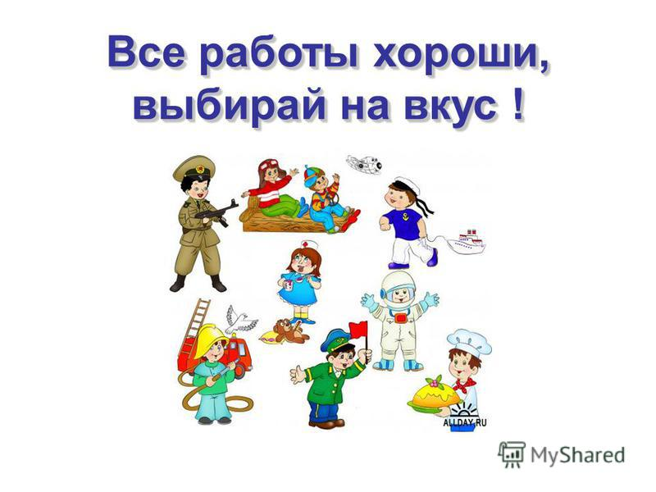 Раннее профессиональное самоопределение
Помочь ребенку сделать правильный выбор - непростая задача для родителей. Но разностороннее развитие ребенка раннего возраста даст ему возможность найти во взрослой жизни работу, которая будет приносить удовольствие и радость. У человека все закладывается с детства и профессиональная направленность в том числе. Раннее начало подготовки ребенка к выбору будущей профессии заключается не в навязывании ребенку того, кем он должен стать, по мнению родителей (потому что, к примеру, многие в роду работают в этой сфере), а в том, чтобы познакомить ребенка с различными видами труда, чтобы облегчить ему самостоятельный выбор в дальнейшем. Необходимо развить у него веру в свои силы, путем поддержки его начинаний будь то в творчестве, спорте, технике и т.д. Чем больше разных умений и навыков приобретет ребенок в детстве, тем лучше он будет знать и оценивать свои возможности в более старшем возрасте. К примеру, если ваш кроха мечтает работать на заводе игрушек, то не стоит его отговаривать. Просто поговорите с ним о том, как он представляет себе эту работу, что привлекает его в этой сфере деятельности, какими качествами и знаниями нужно обладать, чтобы работать и т.п., чтобы выявить реальные интересы и потребности ребенка.
Профориентация дошкольников – это новое, малоизученное направление в психологии и педагогике. Ознакомление с трудом взрослых и с окружающим миром происходит уже в младшем дошкольном возрасте, когда дети через сказки, общение с взрослыми и средства массовой информации узнают о разных профессиях. В зависимости от способностей, психологических особенностей темперамента и характера, от воспитания ребенка и привития ему ценности труда у детей формируется система знаний о профессиях, интересы и отношение к определенным видам деятельности. Общеизвестно стремление детей в своих играх подражать взрослым и воспроизводить их действия и деятельность. В дошкольном возрасте широкое распространение получают сюжетно ролевые игры, часть из них имеет профессионально ориентированный характер. Дети играют, присваивая себе роли врача, продавцов, воспитателей, водителей транспортных средств, поваров и др..
Важное значение для дальнейшего профессионального самоопределения имеют первоначальные трудовые пробы — выполнение несложных действий по уходу за одеждой, растениями, уборке помещений и др. Эти трудовые действия развивают интерес к труду, составляют основу воспитания положительной мотивации к любой деятельности вообще, обогащают знания детей о труде взрослых. Положительное влияние на дальнейшее профессиональное самоопределение имеют знания о труде взрослых. Для их формирования оправданно наблюдение за работой взрослых, а затем описание содержания труда. Результатом профессионально-ролевых игр, выполнения простейших видов труда, наблюдения за трудом взрослых становится «самоопределение» дошкольников на основе различения видов труда и сравнения разных профессий.
Таким образом, чем раньше начнётся специально организованное информирование детей дошкольников о мире профессий посредством игровой деятельности, тем в большей степени можно прогнозировать психологическое благополучие, профессиональное и личностное развитие, удовлетворённость жизнью, личностный и профессиональный рост каждого человека в современном обществе. Детский сад является первой и важной ступенью подготовки будущих тружеников своей страны. Уже в детском саду дети начинают знакомиться с трудом взрослых, узнают о разных профессиях. Так же в дошкольном возрасте происходит формирование первоначальных трудовых навыков и умений: ребенок учится лепить, рисовать, делать поделки из разных материалов, строить из конструктора, выполняет несложные трудовые поручения по уходу за растениями и животными, помогает родителям в быту. Эти трудовые действия развивают интерес к труду, составляют основу воспитания положительной мотивации к любой деятельности вообще, обогащают знания детей о труде взрослых. Чем больше разных умений и навыков приобретет ребенок в детстве, тем лучше он будет знать и оценивать свои возможности в более старшем возрасте. В зависимости от способностей, психологических особенностей темперамента и характера, от воспитания ребенка и привития ему ценности труда у детей формируется система знаний о профессиях, интересы и отношение к определенным видам деятельности.
Сюжетно-ролевая игра является незаменимым помощником в приобщении детей к миру профессий. Она возникает в том случае, когда у ребенка имеются определенные знания и представления о каком-нибудь событии или явлении, которое ему интересно и которое оказывает на него большое эмоциональное воздействие. И чем больше у дошкольника знаний о разных профессиях и действиях, которые выполняет взрослый в рамках свой профессиональной деятельности, тем разнообразнее сюжет и интереснее игра ребенка. Результатом профессионально-ролевых игр, выполнения простейших видов труда, наблюдения за трудом взрослых становится «самоопределение» дошкольников на основе различения видов труда и сравнения разных профессий. Уже в дошкольном детстве, наблюдая за игрой ребенка, можно выявить его интересы и способности. У кого-то лучше получается выполнять задание по образцу или схеме, придуманной взрослым, а кто-то, наоборот, сам с удовольствием придумывает новые конструкции домов или узор, играя с мозаикой. Кто-то в игре берет на себя главные роли и придумывает замысел игры, а кто-то лишь выполняет задуманное. Для детей школьного возраста, которые начинают задумываться о своем дальнейшем профессиональном выборе, есть методика Е.А. Климова. Для детей старшего дошкольного возраста я адаптировала данную методику. Возможно, уже сейчас можно помочь ребенку развить его способности и поддерживать его в выбранном им направлении.
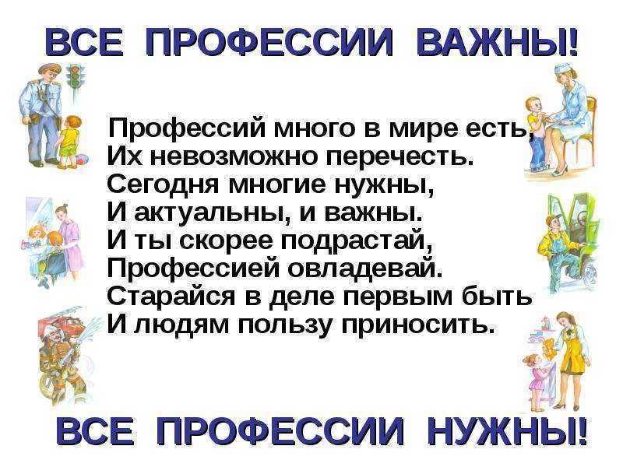

Алгоритм ознакомления дошкольников с профессией
- Название профессии
- Место работы
- Материал для труда
- Форменная одежда
- Орудия труда
- Трудовые действия
- Личностные качества
- Результат труда
- Польза труда для общества

Анкета
«Выбор профессии- дело серьезное!»

Уважаемые родители!

Образовательный процесс в ДОУ предусматривает развитие ребенка в соответствии с его интересами, индивидуальными особенностями и склонностями, а также предусматривает не только подготовку ребенка к школе, но и подготовку его к жизни в современном обществе. Чтобы образование, развитие и воспитание Вашего ребенка соответствовало его личностному развитию, детский сад и родители должны скоординировать свои действия. Сделайте первый шаг по решению данной проблемы- ответьте на вопросы предлагаемой анкеты.
Ф.И.О. матери _________________________________________________________
Профессия ____________________________________________________________
Ф.И.О. отца____________________________________________________________
Профессия ____________________________________________________________
Ф.И.О. ребенка, возраст____________________________________________ ______________________________________________________________________
Какие занятия более всего привлекают Вашего ребенка дома?_______________________________________________________________________________________________________________________________________Играет ли Ваш ребенок в сюжетно-ролевые игры(профессиональной направленности) дома? (в какие чаще?) ____________________________________________________________________________________________________________________________________________
Интересуется ли ребенок профессией своих родителей? ______________________________________________________________________
В какой профессии Вы видите своего ребенка? ______________________________________________________________________
Что, по Вашему мнению, должно определять выбор профессии? ______________________________________________________________________Прослеживается ли взаимосвязь поколений через профессию (династия) в вашей семье? (указать членов семьи, профессию) __________________________________________________________________________________________________________________________________________________________________________________________________________________Хотите ли Вы, чтобы содержание и формы образовательной деятельности в ДОУ расширяли представления ребенка о профессиях?___________________________________________________________В нашем саду проводятся встречи с интересными людьми, где родители рассказывают о своих профессиях. Сможете ли Вы поделиться, рассказать о своей профессии с детьми ДОУ? _______________________________________________
______________________________________________________________________

Благодарим за участие. Надеемся на сотрудничество.

Наши праздники и будни
- В январе приняли участие в городском конкурсе «Помни каждый гражданин спасения номер 01». Призер Шагурин Тимур. Поздравляем!! Желаем новых успехов.
- В феврале участвуем в конкурсе масленичных кукол.
- Приглашаем к участию в праздновании Дня защитника Отечества и Дня 8 марта.

